TRƯỜNG ĐẠI HỌC SƯ PHẠM THÀNH PHỐ HỒ CHÍ MINH
KHOA CÔNG NGHỆ THÔNG TIN
MÔN LẬP TRÌNH TRÊN WINDOWS
---□□---

BÁO CÁO ĐỒ ÁN
XÂY DỰNG CHƯƠNG TRÌNH QUẢN LÝ QUÁN CAFE
Giảng viên hướng dẫn | : ThS. Lương Trần Ngọc Khiết
Nhóm SV thực hiện | : Nguyễn Đức Trọng - 50.01.104.169
 | : Phạm Gia Khiêm - 50.01.104.072
 | : Đặng Yên Chí Tài - 50.01.104.136
 | : Phạm Văn Hợp - 50.01.104.052
 | : Nguyễn Hùng Vỹ - 50.01.104.184
Mã lớp học phần | : 2511COMP101901

TP.HỒ CHÍ MINH - Năm 2025

Lời nói đầu
Nhóm chúng em xin chân thành gửi lời cảm ơn sâu sắc đến ThS. Lương Trần Ngọc Khiết, người đã tận tình hướng dẫn chúng em trong quá trình học tập.
Trong suốt quá trình học tập và thực hiện đồ án môn học “Lập trình trên Windows”, nhóm chúng em đã có cơ hội được học tập, củng cố và vận dụng các kiến thức quan trọng về lập trình giao diện, xử lý sự kiện, và phát triển ứng dụng thực tế trên nền tảng C# WinForms.
Thầy đã cung cấp nhiều những kiến thức chuyên môn và tận tâm chia sẻ kinh nghiệm thực tiễn, giúp chúng em hiểu rõ hơn về cách áp dụng lý thuyết vào thực tế. Những ý kiến đóng góp và sự chỉ bảo tận tình của thầy đã giúp chúng em hoàn thiện đồ án.
Bên cạnh đó, nhóm cũng xin chân thành cảm ơn các thầy cô trong Khoa Công nghệ Thông tin – Trường Đại học Sư phạm Thành phố Hồ Chí Minh – đã tạo điều kiện thuận lợi cho chúng em được học tập và thực hành trong môi trường năng động, hiện đại.
Mặc dù nhóm đã cố gắng hoàn thành đồ án , nhưng do hạn chế về thời gian và kinh nghiệm, chắc chắn bài làm vẫn không tránh khỏi những thiếu sót. Nhóm rất mong nhận được những ý kiến đóng góp quý báu của thầy cô để có thể hoàn thiện hơn trong những dự án học tập và công việc sau này.
Một lần nữa, nhóm chúng em xin gửi đến Thầy Lương Trần Ngọc Khiết lời cảm ơn chân thành và lời chúc sức khỏe. Chúng em mong rằng thầy sẽ tiếp tục thành công trong sự nghiệp giảng dạy và truyền cảm hứng cho nhiều thế hệ sinh viên.
Chúng em xin chân thành cảm ơn!

Giới Thiệu Thành Viên
stt | Họ và tên | MSSV | Công việc | Tỷ lệ đóng góp
1 | Nguyễn Đức Trọng | 50.01.104.169 | Phân công việc cho nhóm, tạo DataBase, tổng hợp, kiểm tra lỗi, viết báo cáo. | 100%
2 | Đặng Yên Chí Tài | 50.01.104.136 | Kết nối DataBase, thiết kế giao diện, tổng hợp , kiểm tra lỗi. | 100%
3 | Phạm Văn Hợp | 50.01.104.052 | Kiểm tra lỗi | 90%
4 | Nguyễn Hùng Vỹ | 50.01.104.184 | Kết nối DataBase, tổng hợp, kiểm tra lỗi. | 95%
5 | Phạm Gia Khiêm | 50.01.104.072 | Kết nối DataBase | 95%

Mục Lục
CHƯƠNG 1: MỞ ĐẦU 1
1.1 Lý do chọn đề tài 1
1.2. Mục tiêu đề tài 1
CHƯƠNG 2: CƠ SỞ LÝ THUYẾT 5
2.1. Tổng quan về C# và .NET Framework 5
2.2. Tổng quan về Windows Forms SDI và các thành phần chủ đạo trong thiết kế giao diện 5
2.3. Cơ sở dữ liệu ( Database ) 6
2.4. Các kỹ thuật/công nghệ hỗ trợ khác 7
CHƯƠNG 3: PHÂN TÍCH VÀ THIẾT KẾ HỆ THỐNG 9
3.1. Phân tích yêu cầu 9
3.2. Thiết kế cơ sở dữ liệu 11
3.3. Thiết kế cơ sở dữ liệu 13
CHƯƠNG 4 : PHÂN TÍCH VÀ THIẾT KẾ HỆ THỐNG 18
4.1. Môi trường phát triển 18
4.2. Cấu trúc Project 18
4.3. Chi tiết các chức năng quan trọng 20
4.4. Đánh giá kết quả: 26
CHƯƠNG 5 : PHÂN TÍCH VÀ THIẾT KẾ HỆ THỐNG 28
5.1. Đánh giá kết quả: 28
5.2. Hạn chế của đề tài 28
5.3. Hướng phát triển 29
Tài Liệu Tham Khảo 31
Phụ Lục 32

Danh mục hình ảnh
Hình 1: Bảng thiết kế cơ sở dữ liệu 11
Hình 2 : Sơ đồ hiển thị bàn và gọi món. 14
Hình 3: Xuất hóa đơn khi khi đã thanh toán xong 15
Hình 4: Khung điều hướng chức năng 15
Hình 6: Quyền quản lý của Admin 16
Hình 7: Giao diện đăng nhập 17
Hình 8: Minh họa cho chức năng TableManager 20
Hình 9: Mô tả chức năng báo cáo 24
Hình 10: Tổng lời nhuận 24

CHƯƠNG 1: MỞ ĐẦU

1.1 Lý do chọn đề tài
Trong những năm gần đây, ngành dịch vụ ăn uống (F&B) nói chung và mô hình kinh doanh quán cà phê nói riêng đang phát triển mạnh mẽ tại Việt Nam. Cà phê không chỉ là một loại thức uống phổ biến mà còn trở thành một văn hoá giao tiếp, làm việc và thư giãn của người Việt. Hầu như ở bất kỳ thành phố nào, đặc biệt là các đô thị lớn như Thành phố Hồ Chí Minh hay Hà Nội, chúng ta đều dễ dàng bắt gặp hàng loạt quán cà phê với nhiều phong cách khác nhau – từ chuỗi thương hiệu lớn như Highlands Coffee, The Coffee House, Starbucks, đến các quán nhỏ mang phong cách cá nhân hoặc phục vụ cộng đồng sinh viên.
Theo thống kê được đăng trên Vietnamnet (2025), Việt Nam hiện có hơn 500.000 quán cà phê hoạt động trên toàn quốc [1]. Báo cáo của Mordor Intelligence (2025) cũng ước tính giá trị thị trường cà phê Việt Nam đạt 518,72 triệu USD năm 2025 và có thể tăng lên 709,75 triệu USD vào năm 2030, với tốc độ tăng trưởng trung bình hàng năm (CAGR) khoảng 6,47% [2].
Ngoài ra, theo dữ liệu của Reputa (2023), TP.HCM hiện chiếm gần 40% tổng số cửa hàng F&B cả nước, gấp gần ba lần so với Hà Nội [3]. Điều này cho thấy nhu cầu tiêu thụ cà phê và xu hướng mở quán tại các đô thị lớn vẫn đang tiếp tục tăng.
Tuy nhiên, việc số lượng quán tăng nhanh kéo theo nhiều khó khăn trong quản lý vận hành, tính toán doanh thu và kiểm soát nhân sự. Các quán nhỏ hoặc hộ kinh doanh cá thể thường vẫn quản lý bằng sổ tay hoặc bảng Excel, dẫn đến thiếu đồng bộ, dễ thất thoát và tốn thời gian. Do đó, nhu cầu ứng dụng công nghệ để hỗ trợ quản lý, tính tiền, đặt món, phân quyền và báo cáo doanh thu ngày càng trở nên cần thiết.
Từ thực tế trên, việc xây dựng phần mềm quản lý quán cà phê không chỉ giúp giải quyết nhu cầu thực tiễn mà còn là cơ hội để sinh viên ngành Công nghệ Thông tin vận dụng kiến thức về lập trình ngôn ngữ (C#), cơ sở dữ liệu (SQL Server) và thiết kế giao diện người dùng (Windows Forms) để tạo ra sản phẩm hoàn chỉnh, có giá trị ứng dụng cao trong đời sống.

1.2. Mục tiêu đề tài
Mục tiêu của đề tài “Xây dựng chương trình quản lý quán cà phê” là thiết kế và triển khai một ứng dụng phần mềm trên nền tảng Windows Forms C#, giúp chủ quán hoặc nhân viên có thể quản lý toàn bộ hoạt động kinh doanh quán cà phê một cách hiệu quả, trực quan và chính xác.
Cụ thể, đề tài hướng tới việc đạt được các mục tiêu sau:
1.2.1. Mục tiêu tổng quát
Xây dựng một phần mềm quản lý quán cà phê tiêu chuẩn, có khả năng đáp ứng các nghiệp vụ cơ bản của một quán cà phê thực tế vừa và nhỏ như: quản lý bàn, gọi món, tính tiền, giảm giá, thống kê doanh thu, và phân quyền người dùng.
Áp dụng kiến thức đã học vào thực hành cho sinh viên ngành Công nghệ Thông tin trong việc ứng dụng ngôn ngữ lập trình (C#), quản trị cơ sở dữ liệu (SQL Server) và xử lý giao diện người dùng (Windows Forms) vào một bài toán cụ thể.
1.2.2. Mục tiêu cụ thể
Mục tiêu chính của đề tài là xây dựng một phần mềm quản lý quán cà phê thực tế, hoạt động ổn định, dễ sử dụng, đồng thời thể hiện khả năng kết hợp giữa kiến thức lý thuyết và ứng dụng thực tiễn của sinh viên trong môi trường phát triển phần mềm trên nền tảng .NET Framework 4.8.
. Quản lý bàn và gọi món
_ Hiển thị sơ đồ bàn trực quan để phục vụ
_ Cho phép thêm món vào bàn đang phục vụ, điều chỉnh số lượng món.
_ Cho phép nhân viên và quản lý có thể xác định được và dễ dàng quản lý
. Quản lý Menu
_ Thêm, sửa, xóa các món ăn, đồ uống.
_ Phân loại theo danh mục với mã riêng
_ Cập nhật giá bán và trạng thái món (đang bán/ngừng bán).
. Quản lý hóa đơn (Bill)
_ Ghi nhận thời gian vào/ra, tính tổng tiền, giảm giá (%), xuất hóa đơn thanh toán.
_ Lưu trữ và truy xuất lịch sử hóa đơn để phục vụ thống kê.
. Quản lý tài khoản & phân quyền người dùng
_ Hỗ trợ hai nhóm quyền: Quản lý (admin) và Nhân viên (staff).
_ Phân quyền truy cập chức năng phù hợp (Ví dụ: chỉ quản lý mới được xem thống kê).
. Thống kê & báo cáo doanh thu
_ Lọc doanh thu theo ngày, tháng, khoảng thời gian.
_ Hỗ trợ kiểm soát hiệu quả kinh doanh.
1.3. Phạm vi nghiên cứu
Đề tài “Xây dựng chương trình quản lý quán cà phê” tập trung xây dựng một ứng dụng quản lý cơ bản, phù hợp với mô hình quán cà phê nhỏ và vừa. Phạm vi nghiên cứu được giới hạn ở các quyền và chức năng chính sử dụng sau:
1.3.1. Đối tượng sử dụng
Hệ thống hỗ trợ hai nhóm người dùng chính:
1. Quản lý ( admin )
_ Toàn quyền sử dụng các chức năng của hệ thống.
_ Quản lý tài khoản nhân viên
_ Quản lý danh mục, món ăn, giá bán, bàn.
_ Xem và xuất báo cáo thống kê doanh thu.
2. Nhân viên ( staff )
_ Nhận bàn, ghi order, thêm món, chỉnh số lượng.
_ Không được phép truy cập chức năng quản trị như quản lý tài khoản, quản lý món, hay xem báo cáo doanh thu.
1.3.2. Phạm vi chức năng
Ứng dụng tập trung vào các chức năng chính sau:
1. Quản lý bàn
_ Hiển thị trạng thái bàn (Trống/Có khách).
_ Thao tác đặt món theo bàn
2. Quản lý menu món
_ Quản lý danh mục: thêm/sửa/xóa.
_ Quản lý món ăn/đồ uống: thêm/sửa/xóa, cập nhật giá.
3. Quản lý hóa đơn
_ Tạo hóa đơn khi khách vào.
_ Cập nhật món – số lượng – tổng tiền – giảm giá.
_ Thanh toán và in hóa đơn.
4. Quản lý người dùng
_ Quản lý phân quyền.
_ Kiểm tra thông tin từ người quản lý
5. Thống kê doanh thu
_ Xuất báo cáo dạng bảng hoặc biểu đồ.
_ Kiểm tra theo thời gian

CHƯƠNG 2: CƠ SỞ LÝ THUYẾT

2.1. Tổng quan về C# và .NET Framework
C# (C Sharp) là một ngôn ngữ lập trình hướng đối tượng do Microsoft phát triển trong khuôn khổ nền tảng .NET, với mục tiêu cung cấp một ngôn ngữ hiện đại, an toàn kiểu (type-safe) và dễ sử dụng. Theo tài liệu của Microsoft Developer Network, C# được thiết kế để hỗ trợ mạnh mẽ lập trình hướng đối tượng, đi kèm các đặc trưng như thuộc tính (properties), sự kiện (events), lambda expressions, generics và cơ chế quản lý bộ nhớ tự động thông qua Garbage Collector [4].
Nền tảng .NET Framework đóng vai trò là môi trường thực thi chuẩn (Common Language Runtime – CLR) và cung cấp bộ thư viện lập trình phong phú (Base Class Library – BCL). CLR đảm nhiệm việc quản lý vòng đời đối tượng, xử lý ngoại lệ, bảo mật mã nguồn và biên dịch JIT (Just-In-Time), giúp việc phát triển và triển khai ứng dụng trở nên an toàn và nhất quán [5]. Nhờ cơ chế trung gian này, nhiều ngôn ngữ như C#, VB.NET hay F# có thể chạy trên cùng một nền tảng.
Trong đồ án này, ứng dụng được xây dựng dựa trên Windows Forms (WinForms) – một phần của .NET Framework dành cho phát triển ứng dụng desktop trên Windows. WinForms cung cấp mô hình lập trình hướng sự kiện đơn giản và tập hợp các điều khiển giao diện chuẩn như Button, TextBox, Panel, ListView và DataGridView. Theo Chris Sells, WinForms là một công nghệ “nhanh, trực quan và phù hợp với các ứng dụng quản lý quy mô nhỏ đến trung bình” [6], đặc biệt thích hợp trong môi trường đào tạo hoặc những dự án yêu cầu giao diện nhanh và dễ triển khai.
Sự kết hợp giữa C#, .NET Framework, Windows Forms và SQL Server giúp tạo nên một nền tảng vững chắc cho việc phát triển các ứng dụng quản lý theo mô hình CRUD — phù hợp cho các hệ thống như phần mềm quản lý quán cà phê, quản lý nhà hàng hay các ứng dụng doanh nghiệp nội bộ.

2.2. Tổng quan về Windows Forms SDI và các thành phần chủ đạo trong thiết kế giao diện
Trong đề tài này, nhóm sử dụng nền tảng Windows Forms thuộc .NET Framework để xây dựng giao diện người dùng. Windows Forms hoạt động theo mô hình lập trình hướng sự kiện và cung cấp sẵn nhiều điều khiển cơ bản như Button, Label, TextBox, ComboBox, ListView hay MenuStrip, giúp việc thiết kế giao diện trở nên trực quan, dễ phát triển và phù hợp với các hệ thống quản lý quy mô nhỏ và vừa [7]. Trong suốt quá trình thực hiện, nhóm không sử dụng thêm bất kỳ thư viện giao diện bên thứ ba (3rd-party UI) hoặc các gói NuGet hỗ trợ thiết kế giao diện. Việc sử dụng hoàn toàn các control mặc định giúp đảm bảo tính ổn định, hạn chế phụ thuộc công nghệ và phù hợp với phạm vi yêu cầu của học phần.
Ứng dụng được tổ chức theo mô hình Single Document Interface (SDI). Đây là mô hình trong đó chương trình chỉ có một cửa sổ chính, còn các cửa sổ chức năng khác được mở dưới dạng cửa sổ độc lập bằng phương thức ShowDialog(). Trong project này, form TableManager đóng vai trò là giao diện chính, nơi hiển thị danh sách bàn, danh mục món ăn, danh sách món theo từng danh mục và chi tiết hóa đơn. Các chức năng khác như quản trị hệ thống (QuanLy), quản lý tài khoản (AccountProfiles) hay in hóa đơn (fReport) đều hoạt động như các form riêng biệt, không nằm trong một form cha như mô hình MDI. Mô hình SDI được lựa chọn vì tính đơn giản, dễ bảo trì và đặc biệt phù hợp với các ứng dụng bán hàng nhỏ lẻ trong môi trường thực tế [8].
Về mặt thiết kế giao diện, hệ thống tận dụng nhiều thành phần chủ đạo của WinForms để biểu diễn dữ liệu và thực hiện các thao tác nghiệp vụ. FlowLayoutPanel được sử dụng để hiển thị danh sách bàn dưới dạng các nút động (Button), trong đó trạng thái từng bàn được thể hiện trực quan bằng màu sắc. ListView đảm nhiệm việc hiển thị chi tiết hóa đơn theo cấu trúc bảng, hỗ trợ thể hiện tên món, số lượng, đơn giá và thành tiền. ComboBox dùng để hiển thị và lọc danh mục món ăn; NumericUpDown hỗ trợ nhập số lượng món và giá trị giảm giá một cách chính xác; MenuStrip đóng vai trò thanh điều hướng chính của hệ thống. Bên cạnh đó, phần in hóa đơn sử dụng Microsoft.Reporting.WinForms để tạo mẫu báo cáo và xem trước nội dung hóa đơn trước khi in. Cách tổ chức này vừa đơn giản, vừa đáp ứng đầy đủ yêu cầu nghiệp vụ của một phần mềm quản lý quán cà phê.

2.3. Cơ sở dữ liệu ( Database )
Cơ sở dữ liệu (CSDL) là thành phần giữ vai trò trung tâm trong hầu hết các hệ thống phần mềm quản lý. Nhiệm vụ cốt lõi của CSDL là lưu trữ, tổ chức và cung cấp khả năng truy xuất dữ liệu một cách an toàn, có cấu trúc và hiệu quả. Trong bối cảnh các ứng dụng cần xử lý lượng dữ liệu ngày càng lớn và có tính liên kết chặt chẽ, việc sử dụng một hệ quản trị cơ sở dữ liệu đáng tin cậy trở thành yêu cầu tất yếu.
Cơ sở dữ liệu cho phép hệ thống lưu giữ lâu dài các loại dữ liệu cần thiết cho hoạt động nghiệp vụ. Dữ liệu này bao gồm dữ liệu tĩnh (ví dụ: danh mục sản phẩm, loại hàng hóa) và dữ liệu động (ví dụ: giao dịch phát sinh, hóa đơn, thông tin người dùng). Nhờ vào khả năng lưu trữ tập trung, hệ thống có thể đảm bảo rằng mọi thông tin đều được cập nhật đồng bộ và có thể phục vụ nhiều người dùng cùng lúc.
Một trong những mục tiêu quan trọng của thiết kế CSDL là bảo đảm tính toàn vẹn và nhất quán. Điều này được thực hiện thông qua các cơ chế như khóa chính, khóa ngoại, ràng buộc kiểm tra hoặc quy tắc cập nhật. Những cơ chế này giúp ngăn ngừa dữ liệu sai lệch, trùng lặp hoặc mâu thuẫn giữa các bảng. Trong các hệ thống quản lý, yêu cầu này đặc biệt quan trọng để đảm bảo rằng mọi dữ liệu phục vụ nghiệp vụ đều phản ánh đúng thực tế.
CSDL đóng vai trò là nền tảng giúp hệ thống thực thi các thao tác dữ liệu như thêm mới, cập nhật, xóa hoặc tìm kiếm. Nhờ sử dụng các ngôn ngữ truy vấn như SQL, hệ thống có thể thực hiện các truy vấn phức tạp phục vụ cho các chức năng như thống kê, báo cáo, tổng hợp số liệu hoặc phân tích theo thời gian. Cơ chế lập chỉ mục và tối ưu truy vấn trong các hệ quản trị cơ sở dữ liệu giúp nâng cao hiệu năng, đặc biệt khi dữ liệu tăng trưởng theo thời gian.
Trong một phần mềm quản lý nói chung, CSDL thường phục vụ cho nhiều nhóm chức năng như quản lý tài khoản – người dùng, quản lý danh mục sản phẩm/dịch vụ, lưu trữ các giao dịch, quản lý trạng thái hoạt động và lưu vết lịch sử thao tác. Nhờ vậy, hệ thống có thể vận hành liên tục, tạo điều kiện cho việc mở rộng chức năng hoặc tích hợp với các hệ thống khác trong tương lai.
Cơ sở dữ liệu còn đóng vai trò quan trọng trong bảo mật. Thông qua các cơ chế như phân quyền truy cập, mã hóa dữ liệu nhạy cảm, quản lý người dùng hoặc ghi nhận lịch sử thao tác, hệ thống có thể kiểm soát chặt chẽ việc sử dụng dữ liệu. Điều này giúp nâng cao tính an toàn và giảm nguy cơ sai lệch hoặc lộ lọt thông tin.

2.4. Các kỹ thuật/công nghệ hỗ trợ khác
Trong quá trình phát triển ứng dụng, nhóm sử dụng một số kỹ thuật hỗ trợ nhằm tối ưu việc truy xuất dữ liệu và tạo báo cáo. Công nghệ quan trọng đầu tiên là LINQ to SQL, một mô hình ánh xạ đối tượng – quan hệ (ORM) được tích hợp trong .NET Framework, cho phép lập trình viên thao tác cơ sở dữ liệu thông qua các đối tượng C# thay vì viết câu lệnh SQL thủ công. LINQ to SQL tự động sinh mã ánh xạ từ bảng dữ liệu sang các lớp đại diện (entity class), đồng thời quản lý quan hệ giữa các bảng dưới dạng thuộc tính và tập hợp, giúp việc truy vấn trở nên trực quan và giảm thiểu sai sót [9]. Trong đề tài, lớp QuanLyCafeDataContext được sử dụng như điểm kết nối chính với cơ sở dữ liệu SQL Server; các bảng như Ban, LoaiMon, Mon, HoaDon và ChiTietHoaDon được ánh xạ thành các đối tượng tương ứng. Việc truy vấn thao tác dữ liệu được thực hiện thông qua các biểu thức LINQ, chẳng hạn như .Where(), .FirstOrDefault() hoặc .InsertOnSubmit(), giúp mã nguồn ngắn gọn, dễ đọc và dễ bảo trì hơn so với ADO.NET thuần.
ReportViewer là một công cụ báo cáo (reporting tool) do Microsoft cung cấp, cho phép các ứng dụng WinForms hoặc WebForms tạo và hiển thị báo cáo trực quan dựa trên dữ liệu từ cơ sở dữ liệu, DataSet hoặc các nguồn dữ liệu khác. Đây là thành phần quan trọng trong các hệ thống quản lý có yêu cầu xuất hóa đơn, thống kê doanh thu hoặc tạo biểu mẫu báo cáo.
ReportViewer cho phép nhà phát triển:
- Xuất hóa đơn bán hàng, phiếu thanh toán hoặc biên lai theo mẫu trình bày chuẩn.
- Tạo báo cáo doanh thu, báo cáo lợi nhuận, báo cáo kho, hoặc thống kê theo ngày – tháng – năm.
- Xem báo cáo trực tiếp trong phần mềm WinForms mà không cần những chương trình ngoài
- Xuất báo cáo ra các định dạng phổ biến: PDF, Excel, Word, Image.
Nhờ tính linh hoạt và dễ cấu hình, ReportViewer rất phù hợp cho các ứng dụng vừa và nhỏ như hệ thống quản lý quán cà phê.

CHƯƠNG 3: PHÂN TÍCH VÀ THIẾT KẾ HỆ THỐNG

3.1. Phân tích yêu cầu
Việc phân tích yêu cầu nhằm xác định rõ hệ thống cần giải quyết những nghiệp vụ nào và các tiêu chí chất lượng mà phần mềm phải đạt được. Tất cả các yêu cầu chức năng dưới đây được xây dựng dựa trên thực tế hoạt động của quán cà phê và tương ứng trực tiếp với cơ sở dữ liệu đã thiết kế ở phần 3.2, bao gồm các bảng: Ban, Mon, LoaiMon, HoaDon, ChiTietHoaDon, TaiKhoan, NhanVien và KhuyenMai.
3.1.1 Yêu cầu chức năng
Ứng dụng cần hỗ trợ đầy đủ các chức năng nghiệp vụ liên quan đến quản lý bán hàng, quản lý thực đơn và quản trị hệ thống. Các chức năng này tương ứng với dữ liệu được lưu trong hệ thống và liên kết trực tiếp với các bảng trong mô hình cơ sở dữ liệu:
_ Quản lý bàn (Ban)
- Hiển thị danh sách bàn cùng trạng thái (Trống/Đang phục vụ/Khóa).
- Chọn bàn để mở hóa đơn, xem hóa đơn đang phục vụ.
- Chuyển bàn giữa các hóa đơn (liên quan bảng HoaDon và ChiTietHoaDon).
- Gộp bàn trong trường hợp hóa đơn bàn nhận đã mở.
_ Quản lý danh mục món (LoaiMon) và món ăn (Mon)
- Thêm, sửa, xóa danh mục.
- Thêm, sửa, xóa món ăn; cập nhật giá bán; bật/tắt món thông qua cột DangSuDung.
- Không cho phép trùng tên trong cùng một danh mục (đúng với ràng buộc UNIQUE).
_ Ghi nhận order và xử lý hóa đơn (HoaDon + ChiTietHoaDon)
- Tự động tạo hóa đơn mới khi khách vào bàn.
- Thêm món vào hóa đơn, cập nhật số lượng, xóa món nếu số lượng trở về 0.
- Tính tổng tiền hóa đơn dựa trên bảng ChiTietHoaDon và giá tại thời điểm bán (DonGiaTaiThoiDiem).
- Áp dụng giảm giá và khuyến mãi (liên quan bảng KhuyenMai và trường TienGiamGia).
- Thanh toán hóa đơn, cập nhật trạng thái bàn về Trống.
_ Quản lý tài khoản và nhân viên (TaiKhoan, NhanVien)
- Đăng nhập bằng tài khoản quản lý hoặc nhân viên.
- Phân quyền theo cột LoaiTaiKhoan.
- Quản lý thông tin nhân viên theo bảng NhanVien.
- Khóa/mở tài khoản thông qua trường DangHoatDong.
_ Áp dụng khuyến mãi (KhuyenMai)
- Hỗ trợ mã giảm giá theo %, hoặc giảm số tiền trực tiếp.
- Chỉ sử dụng mã trong thời gian hiệu lực (NgayBatDau – NgayKetThuc).
- Ghi nhận số tiền giảm thực tế vào hóa đơn (TienGiamGia).
_ Thống kê và báo cáo (v_DoanhThuTheoNgay, v_TopMonBanChay)
- Báo cáo doanh thu theo ngày dựa trên view v_DoanhThuTheoNgay.
- Thống kê món bán chạy dựa trên view v_TopMonBanChay.
- Hỗ trợ in hóa đơn và in báo cáo qua ReportViewer.
3.1.2 Yêu cầu phi chức năng
Bên cạnh chức năng nghiệp vụ, hệ thống cần đáp ứng một số yêu cầu về chất lượng, an toàn dữ liệu và hiệu suất hoạt động:
_ Tính bảo mật
- Mọi truy cập phải thông qua chức năng đăng nhập.
- Không lưu mật khẩu dạng plain text, mà lưu dạng mã hóa (MatKhauMaHoa).
- Nhân viên và quản lý có quyền hạn khác nhau dựa trên LoaiTaiKhoan.

_ Tính ổn định và toàn vẹn dữ liệu
- Sử dụng ràng buộc CHECK, UNIQUE, FK trong SQL để đảm bảo dữ liệu chuẩn hóa.
- Các giao dịch như chuyển bàn, gộp bàn, thanh toán phải bảo toàn dữ liệu ở bảng HoaDon và ChiTietHoaDon.
_ Tính hiệu năng
- Nhóm đặt mục tiêu tối ưu truy nên các phần đều được liên kết với nhau chặt chẽ
- Các giao diện được tối ưu và tinh gọn
_ Khả năng mở rộng
- Có thể mở rộng thêm tính năng như quản lý kho, tích điểm khách hàng, kết nối nhiều chi nhánh,…
- Mô hình có thể được phát triển thêm nếu được đầu tư thêm

3.2. Thiết kế cơ sở dữ liệu
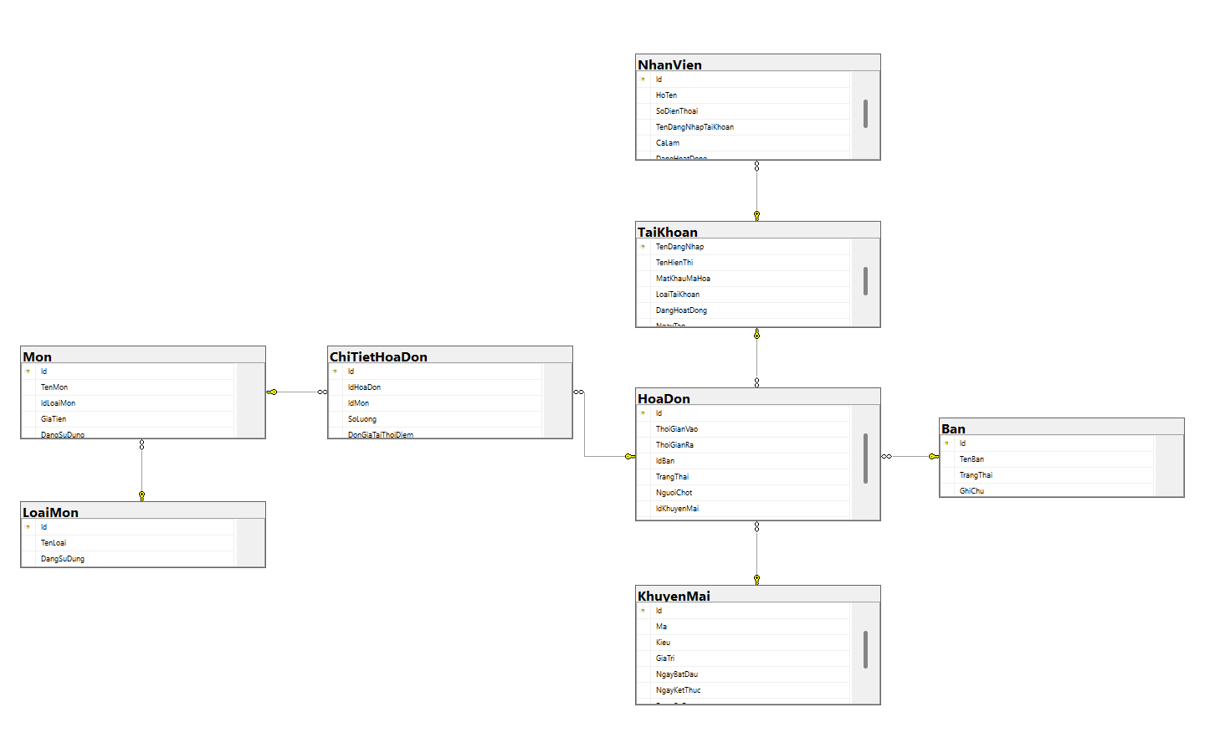
Hình 1: Bảng thiết kế cơ sở dữ liệu
Cơ sở dữ liệu của hệ thống được xây dựng theo mô hình quan hệ (Relational Database), dựa trên các yêu cầu chức năng đã phân tích ở mục 3.1. Toàn bộ cấu trúc dữ liệu được thiết kế nhằm hỗ trợ trực tiếp các nghiệp vụ: quản lý bàn, quản lý thực đơn, ghi nhận order, xử lý hóa đơn, phân quyền đăng nhập, khuyến mãi và thống kê doanh thu. Các bảng được thiết kế với ưu tiên dễ sử dụng và có khả năng mở rộng cho sau này.
1. Bảng (TaiKhoan): chứa thông tin đăng nhập của người dùng (nhân viên và quản lý).Bảng này hỗ trợ yêu cầu phân quyền trong 3.1. Các cột quan trọng:
- TenDangNhap – khóa chính, duy nhất.
- MatKhauMaHoa – mật khẩu sau khi mã hóa.
- LoaiTaiKhoan – phân quyền (0 = Nhân viên, 1 = Quản lý).
- DangHoatDong – khóa/mở tài khoản.
- NgayTao – thời điểm tạo tài khoản.
Bảng này đảm bảo yêu cầu bảo mật, phân quyền và đăng nhập.
2. Bảng (NhanVien): quản lý hồ sơ nhân sự Hỗ trợ nghiệp vụ quản trị nhân viên. Liên kết với TaiKhoan.Các cột:
- Id – khóa chính.
- HoTen, SoDienThoai.
- TenDangNhapTaiKhoan – FK đến TaiKhoan.
- CaLam, DangHoatDong.
3. Bảng (LoaiMon): danh mục menu. Phục vụ thao tác quản lý danh mục món ăn trong 3.1. Cột chính:
- Id – Khóa chính.
- TenLoai – UNIQUE, tránh trùng tên danh mục.
- DangSuDung – ẩn/hiện danh mục.
Giúp hệ thống lọc món theo danh mục và duy trì tính sạch sẽ của dữ liệu.
4. Bảng ( Mon): quản lý chung và riêng từng loại món như cafe nhưng sẽ có nhiều loại café và thành tiền .Các cột:
- Id – Khóa chính.
- IdLoaiMon – FK → LoaiMon.
- TenMon, GiaTien.
- DangSuDung.
5. Bảng (Ban): quản lý bàn phục vụ.Các cột:
- Id – Khóa chính.
- TrangThai: 0 = Trống, 1 = Đang phục vụ, 2 = Khóa.
- GhiChu.
- TenBan – duy nhất, tránh trùng bàn.
6. Bảng (HoaDon): giao dịch bán hàng, xử lý các order. Các cột:
- Id – Khóa chính.
- ThoiGianVao, ThoiGianRa.
- TrangThai – 0 = Chưa thanh toán, 1 = Đã thanh toán.
- NguoiChot – FK → TaiKhoan.
- IdKhuyenMai – FK → KhuyenMai.
- TienGiamGia – số tiền giảm
7. Bảng (ChiTietHoaDon): thông tin chi tiết từng món, Thể hiện từng dòng món trong hóa đơn. Các cột:
- Id – PK.
- IdHoaDon – FK → HoaDon, có ON DELETE CASCADE.
- IdMon – FK → Mon.
- SoLuong – CHECK > 0.
- DonGiaTaiThoiDiem – snapshot giá.
8. Bảng (KhuyenMai): chương trình giảm giá, Phục vụ tính năng ưu đãi. Các cột:
Ma – mã giảm giá (UNIQUE).
GiaTri, NgayBatDau, NgayKetThuc.

3.3. Thiết kế cơ sở dữ liệu
Giao diện của ứng dụng được thiết kế trên nền tảng Windows Forms theo mô hình SDI (Single Document Interface), trong đó mỗi chức năng lớn được thể hiện dưới dạng một Form riêng như Form đăng nhập, Form bán hàng, Form quản lý và Form báo cáo. Việc lựa chọn WinForms giúp nhóm đảm bảo khả năng triển khai nhanh, dễ bảo trì và phù hợp với yêu cầu đề tài.
Giao diện chính của ứng dụng là màn hình bán hàng (TableManager), nơi nhân viên thực hiện các thao tác nghiệp vụ như chọn bàn, thêm món, xem hóa đơn và thanh toán. Form được chia thành ba khu vực chính:
1. Khu vực hiển thị bàn (Table View): Sử dụng Panel chung để hiển thị danh sách bàn dưới dạng các nút hình vuông. Mỗi bàn được thể hiện bằng một Button có màu sắc phản ánh trạng thái:
- Xanh/Aqua = Bàn trống
- Hồng = Đang phục vụ
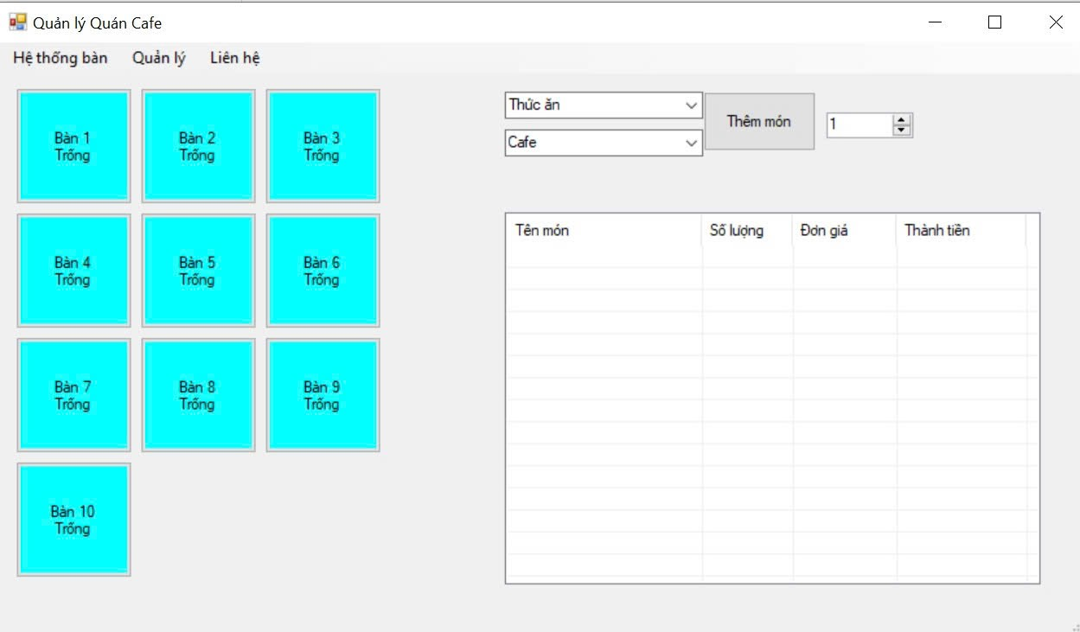
Hình 2 : Sơ đồ hiển thị bàn và gọi món.
Cách thể hiện này giúp nhân viên quan sát tổng quan và chọn bàn một cách trực quan, giảm tải nhận thức khi làm việc trong môi trường đông khách.
2. Khu vực thực đơn – danh mục và món:
Thực đơn được tổ chức theo dạng danh mục rõ ràng (thức ăn, đồ uống, combo…). Khi người dùng chọn một danh mục, danh sách món tương ứng được hiển thị để lựa chọn nhanh chóng. Thiết kế phân cấp này giúp giảm số lượng thông tin xuất hiện cùng lúc và tránh gây rối mắt cho nhân viên.

3. Khu vực hóa đơn
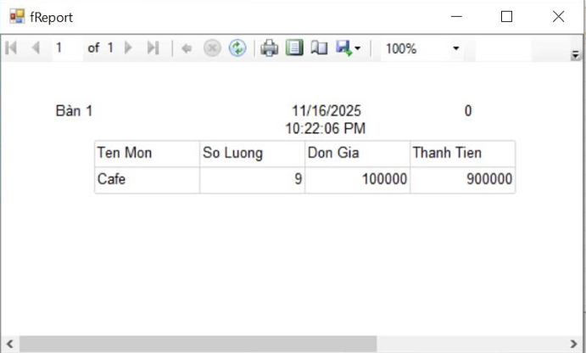
Hình 3: Xuất hóa đơn khi khi đã thanh toán xong
Thông tin món đã chọn, số lượng và số tiền tương ứng được liệt kê đầy đủ, kèm theo tổng tiền và phần giảm giá. Các nút thực hiện thao tác như thêm món, giảm số lượng, chuyển bàn hoặc thanh toán được bố trí gần nhau nhằm tối đa hóa tốc độ phục vụ.
4. Thanh điều hướng chức năng
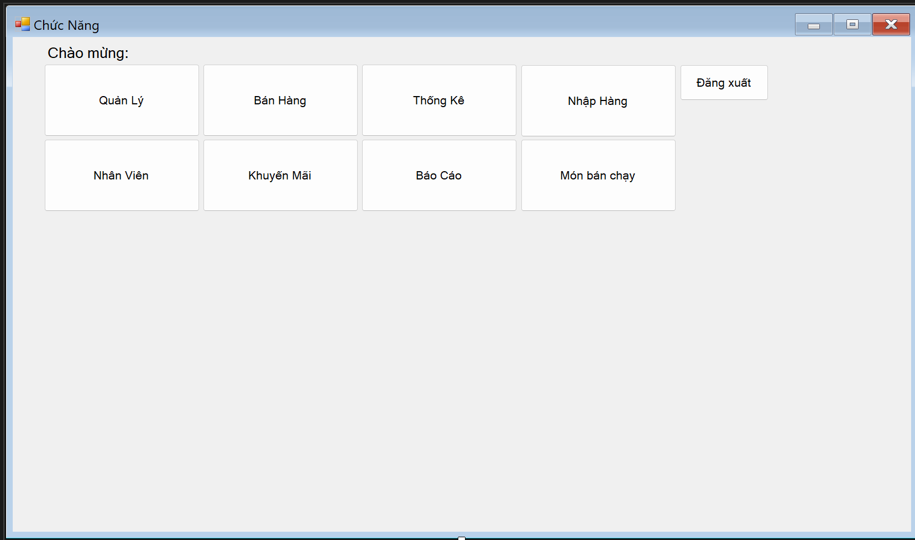
Hình 4: Khung điều hướng chức năng
Ứng dụng sử dụng thanh điều hướng đơn giản, chia các nhóm chức năng theo logic nghiệp vụ:
- Quản lý
- Nhân viên
- Bán hàng
- Khuyễn mãi
- Thống kê
- Báo cáo
Cách chia này giúp người dùng và quản lý dễ dàng tìm đúng chức năng cần sử dụng.
5. Giao diện quản lý (Admin)
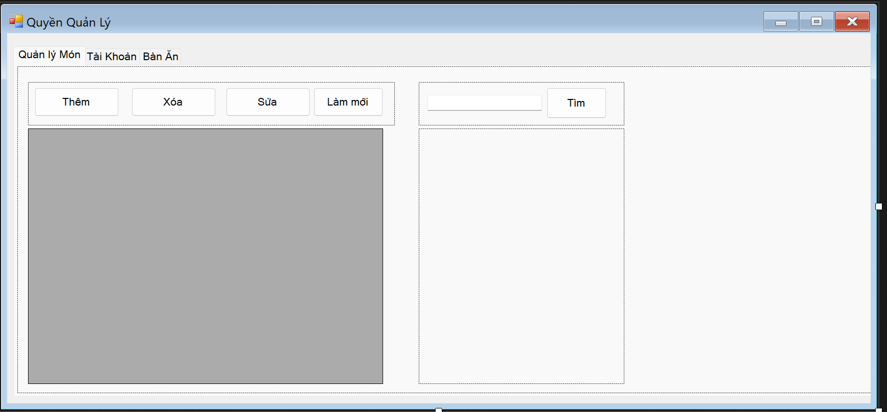
Hình 6: Quyền quản lý của Admin
Các chức năng quản trị như quản lý món, quản lý danh mục, quản lý bàn, quản lý khuyến mãi, quản lý tài khoản và nhân viên được nhóm thành từng khu vực rõ ràng. Mỗi khu vực gồm danh sách dữ liệu dạng bảng và khu vực nhập liệu nằm gần nhau, giúp người dùng thực hiện thao tác thêm – sửa – xóa đơn giản và thống nhất trên toàn bộ ứng dụng.

6. Giao diện đăng nhập
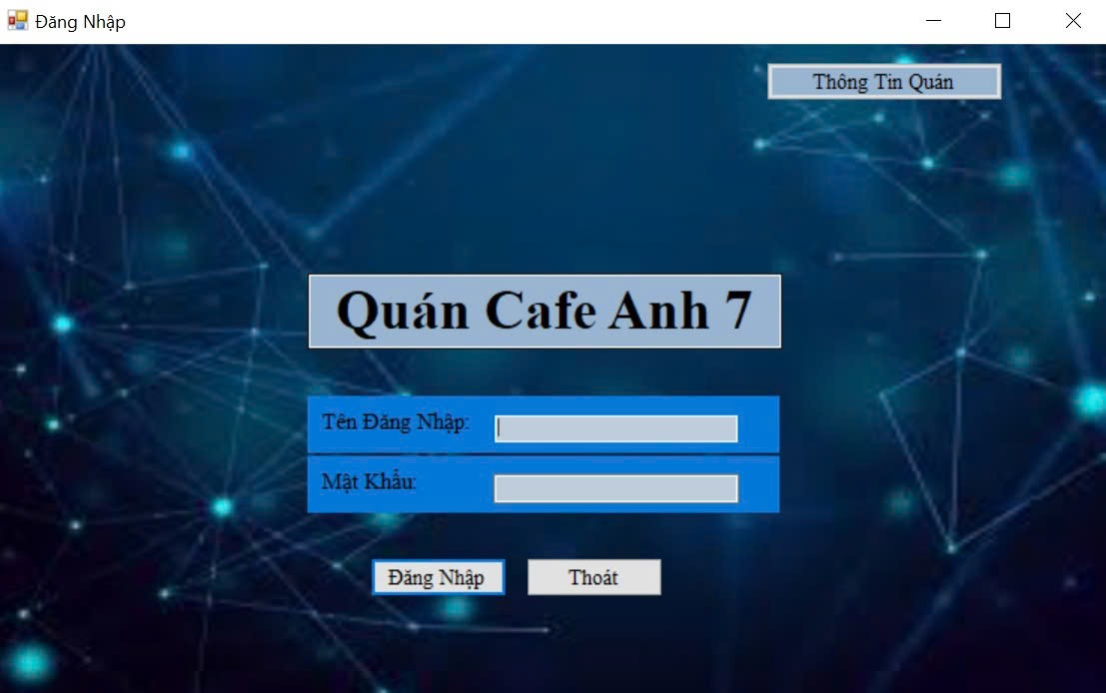
Hình 7: Giao diện đăng nhập
Giao diện đăng nhập được thiết kế tối giản, chỉ gồm hai trường thông tin cơ bản và một nút xác nhận. Sự đơn giản này phù hợp với thao tác nhanh: nhân viên chỉ cần nhập tài khoản, mật khẩu và vào ca làm ngay.

CHƯƠNG 4 : PHÂN TÍCH VÀ THIẾT KẾ HỆ THỐNG

4.1. Môi trường phát triển
Ứng dụng được xây dựng trong môi trường phát triển chuẩn cho lập trình Windows theo công nghệ .NET. Nhóm sử dụng Visual Studio làm IDE chính, kết hợp với .NET Framework và ngôn ngữ C# để phát triển toàn bộ hệ thống giao diện, xử lý nghiệp vụ và kết nối cơ sở dữ liệu. Visual Studio cung cấp đầy đủ công cụ hỗ trợ như trình thiết kế giao diện kéo-thả (Windows Forms Designer), hệ thống gỡ lỗi (Debugger), công cụ quản lý gói NuGet, và tích hợp SQL Server, giúp rút ngắn thời gian phát triển và đảm bảo tính ổn định của sản phẩm.
Bộ công cụ phát triển sử dụng trong dự án gồm:
- Ngôn ngữ: C# (Microsoft C# Language Specification)
- Nền tảng: .NET Framework 4.8
- IDE: Visual Studio 2022
- Hệ quản trị cơ sở dữ liệu: SQL Server Management Studio 21
- Công nghệ ORM: LINQ to SQL
- Công cụ báo cáo: Microsoft RDLC Report Viewer
- Hệ điều hành: Windows 11
Việc lựa chọn C# và .NET Framework dựa trên sự ổn định, tính tương thích cao với hệ điều hành Windows, tài liệu phong phú và đặc biệt là bộ công cụ Windows Forms đáp ứng tốt cho yêu cầu xây dựng các hệ thống quản lý trong doanh nghiệp [9]. Visual Studio 2022 cũng là IDE mạnh mẽ, tích hợp nhiều công cụ hỗ trợ, cho phép lập trình viên phát triển, thiết kế giao diện và kiểm thử trong cùng một môi trường, giúp cải thiện đáng kể hiệu suất làm việc [10]. Ngoài ra, SQL Server được chọn làm hệ quản trị CSDL vì khả năng xử lý giao dịch mạnh, tính bảo mật cao và dễ dàng tích hợp với ứng dụng C# thông qua LINQ to SQL [11]

4.2. Cấu trúc Project
Project được tổ chức theo cấu trúc chuẩn của một ứng dụng WinForms sử dụng LINQ to SQL và ReportViewer. Các thành phần chính của hệ thống được sắp xếp theo từng nhóm chức năng, giúp mã nguồn dễ quản lý và dễ mở rộng. Cấu trúc tổng thể bao gồm các nhóm sau:
1. Nhóm Form giao diện chức năng (UI Layer)
Đây là thành phần chiếm phần lớn hệ thống, chứa các màn hình phục vụ nghiệp vụ:
- Login.cs – Giao diện đăng nhập
- TableManager.cs – Màn hình bán hàng (order – thanh toán – chuyển bàn)
- QuanLy.cs – Màn hình quản trị tổng hợp (danh mục, món, tài khoản, báo cáo…)
- fFoodDetail.cs – Quản lý món
- fKhuyenMai.cs – Quản lý khuyến mãi
- fNhanVien.cs – Quản lý nhân viên
- fNhapHang.cs – Nhập nguyên liệu / tồn kho
- fThongKe.cs, fTopBanChay.cs, fBaoCao.cs, fShowBaoCao.cs – Các màn hình thống kê
- fShowLuong.cs – Báo cáo lương / ca làm
- ThongTinNhom.cs, fContact.cs – Thông tin nhóm thực hiện
Vai trò: Hiển thị giao diện trực quan với người dùng.
2. LINQ to SQL (DataContext & Entities)
Đây là phần quan trọng của hệ thống vì:
- Tự động sinh ra các lớp dữ liệu tương ứng với bảng SQL
- Tự động quản lý quan hệ FK – PK
- Đóng vai trò thay cho DAL/DTO trong mô hình phân lớp truyền thống
DataContext đóng vai trò lớp truy xuất dữ liệu, đảm nhận nhiệm vụ của DAL theo cách thức đặc trưng của WinForms + LINQ to SQL.
3. Nhóm báo cáo (Reports Layer)
- rpBaoCao.rdlc – Doanh thu tổng hợp
- rpBill.rdlc – Hóa đơn thanh toán
- rpLuong.rdlc – Báo cáo lương nhân viên
Vai trò: Tạo báo cáo doanh thu – hóa đơn – lương trực tiếp trong WinForms, Kết hợp với ReportViewer để hiển thị và in ấn
4. Tập tin dữ liệu và cấu hình
App.config: Chứa chuỗi kết nối connectionString đến SQL Server. Giúp ứng dụng dễ dàng chuyển máy mà không cần sửa code.
dsBill.xsd: Dùng để mô tả dataset của báo cáo hóa đơn.
5. Thư mục tài nguyên (Resources)
Chứa icon, hình ảnh, logo hoặc các file tĩnh phục vụ cho giao diện.
Cấu trúc dự án được tổ chức theo mô hình WinForms thực tiễn, trong đó toàn bộ giao diện được đặt trong các Form *.cs, lớp ánh xạ dữ liệu sử dụng LINQ to SQL được quản lý thông qua file QuanLyCafe.dbml, và các báo cáo được triển khai bằng hệ thống ReportViewer cùng các file *.rdlc. Cách tổ chức này phù hợp với đặc thù của ứng dụng desktop, giúp mã nguồn dễ theo dõi và đáp ứng tốt yêu cầu chia tách giao diện – nghiệp vụ – dữ liệu trong phạm vi đồ án.

4.3. Chi tiết các chức năng quan trọng
4.3.1 Chức năng TableManager
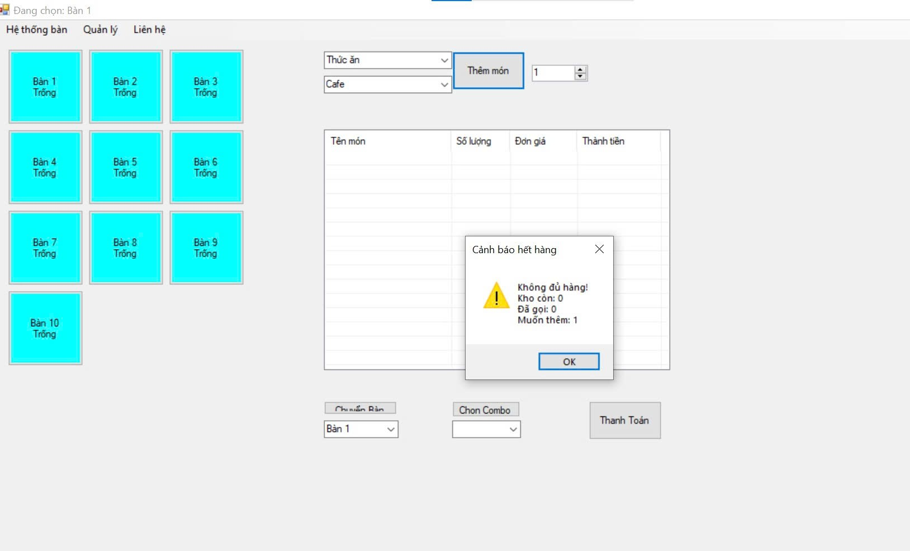
Hình 8: Minh họa cho chức năng TableManager
Trong phạm vi đề tài, nhóm tập trung triển khai và mô tả chi tiết ba chức năng nghiệp vụ quan trọng nhất trên màn hình bán hàng (TableManager): (1) thêm món và kiểm tra tồn kho, (2) thanh toán hóa đơn và trừ tồn kho, (3) chuyển bàn và gộp hóa đơn. Các chức năng này đều được xây dựng dựa trên LINQ to SQL, thao tác trực tiếp với các bảng Ban, Mon, HoaDon, ChiTietHoaDon trong cơ sở dữ liệu.
Khi nhân viên chọn một bàn trên giao diện, hệ thống lưu lại ID bàn hiện tại vào biến _currentTableId. Sau đó, nhân viên chọn loại món và món cụ thể hoặc combo, nhập số lượng và nhấn nút “Thêm món”. Logic xử lý chính nằm trong hai hàm btnAdd_Click và AddItemToBill.
1. Kiểm tra đầu vào và kiểm tra tồn kho
- Sự kiện btnAdd_Click thực hiện các bước:
- Kiểm tra đã chọn món và đã chọn bàn hay chưa.
- Lấy idMon từ món đang chọn và số lượng muốn thêm từ điều khiển số.
- Mở QuanLyCafeDataContext để truy vấn
- Nếu đã có hóa đơn, hệ thống đọc số lượng món này đã gọi (SoLuong) trong ChiTietHoaDon.
- Tính tổng số lượng sau khi thêm
- So sánh với SoLuongTon trong bảng Mon. Nếu tổng vượt quá tồn kho, hệ thống hiển thị thông báo “Không đủ hàng” và không cho phép thêm.
Nhờ bước này, việc thêm món luôn đảm bảo không vượt quá số lượng tồn kho hiện có.
2. Thêm món/ combo vào hóa đơn
Nếu kiểm tra tồn kho hợp lệ, hàm btnAdd_Click gọi AddItemToBill(idMon, soLuongMuonThem).
- Trong AddItemToBill:
- Kiểm tra lại _currentTableId để chắc chắn đã chọn bàn.
- Tìm hóa đơn đang mở của bàn hiện tại
- Gọi ShowBill(idBan) để hiển thị lại danh sách món trên hóa đơn và LoadTable() để cập nhật màu trạng thái bàn.
3. Chức năng thanh toán hóa đơn và trừ tồn kho
Khi khách thanh toán, nhân viên chọn bàn tương ứng và nhấn nút “Thanh toán”. Logic xử lý nằm trong sự kiện btnCheckOut_Click.
Bước 1: tính tổng tiền và xác nhận thanh toán:
- Kiểm tra đã chọn bàn (_currentTableId) hay chưa
- Tìm hóa đơn đang mở của bàn (HoaDon có IdBan = _currentTableId và TrangThai = 0).
- Lấy danh sách chi tiết hóa đơn (bảng ChiTietHoaDon) và tính tổng tiền hàng
- Hiển thị hộp thoại xác nhận cho người dùng với thông tin tổng tiền. Nếu người dùng nhấn OK, hệ thống chuyển sang bước cập nhật dữ liệu.
Bước 2: Cập nhật hóa đơn, trạng thái bàn và trừ tồn kho
Sau khi xác nhận:
- Cập nhật hóa đơn
- Cập nhật trạng thái bàn trong bảng Ban về Trống (TrangThai = 0).
- Thực hiện logic trừ tồn kho:
- Gọi db.SubmitChanges() để lưu toàn bộ thay đổi (hóa đơn, bàn, kho) xuống cơ sở dữ liệu.
- Mở form fReport với bill.Id để in/ hiển thị hóa đơn thanh toán cho khách.
- Cập nhật lại giao diện: gọi ShowBill(idBan), LoadTable() và đặt lại _currentTableId = -1.
4. Chức năng chuyển bàn và gộp hóa đơn
Chức năng chuyển bàn cho phép dời toàn bộ order từ một bàn này sang bàn khác. Trong trường hợp bàn nhận đã có hóa đơn, hệ thống sẽ gộp hai hóa đơn lại với nhau. Logic được hiện thực trong sự kiện btnChuyenBan_Click.
- Lấy idOld từ _currentTableId (bàn đang chọn) và idNew từ danh sách bàn cần chuyển tới.
- Kiểm tra bàn cũ hoặc mới
- Hiển thị hộp thoại xác nhận chuyển bàn.
- Tìm: bOld: hóa đơn đang mở của bàn cũ, bNew: hóa đơn đang mở của bàn mới. Nếu không có bOld → bàn cũ không có gì để chuyển.
Trường hợp 1: Bàn mới chưa có hóa đơn
- Nếu bNew == null:
- Chỉ cần đổi IdBan của hóa đơn bOld sang idNew.
- Cập nhật: Bàn cũ (idOld) → trạng thái Trống, Bàn mới (idNew) → trạng thái Đang phục vụ.
- Gọi SubmitChanges() để lưu lại.
Trường hợp 2: Bàn mới đã có hóa đơn – gộp hóa đơn
Nếu bNew khác null, tức là bàn nhận đã có khách:
- Duyệt toàn bộ chi tiết hóa đơn của bàn cũ (ChiTietHoaDon thuộc bOld.Id).
- Với mỗi món trong bOld:
- Xem món đó đã tồn tại trong chi tiết của bNew hay chưa.
- Nếu chưa có, chỉ cần đổi IdHoaDon của chi tiết sang bNew.Id.
- Nếu đã có, cộng dồn SoLuong vào chi tiết bên bNew, sau đó xóa bản ghi chi tiết cũ để tránh trùng
- Sau khi chuyển hết chi tiết, xóa hóa đơn bOld (vỏ hóa đơn) vì toàn bộ nội dung đã được gộp vào bNew.
- Cập nhật bàn cũ (idOld) về trạng thái Trống.
- Gọi SubmitChanges() để lưu mọi thay đổi, sau đó gọi LoadTable() và ShowBill(idOld) để cập nhật giao diện, đồng thời đặt _currentTableId = -1.
Nhờ cơ chế này, chức năng chuyển bàn xử lý được cả hai trường hợp: chuyển hóa đơn sang bàn trống và gộp hóa đơn khi bàn mới đã có khách, đảm bảo không mất dữ liệu và không trùng món.

4.3.2 Chức năng Báo Cáo
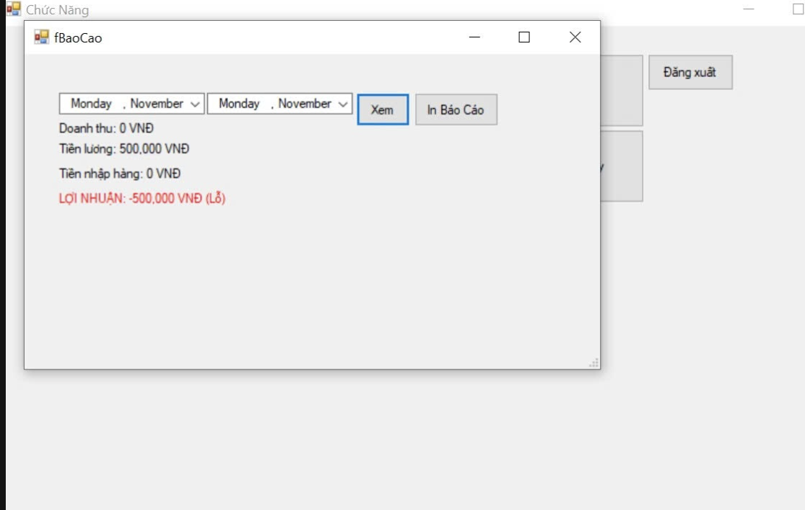
Hình 9: Mô tả chức năng báo cáo
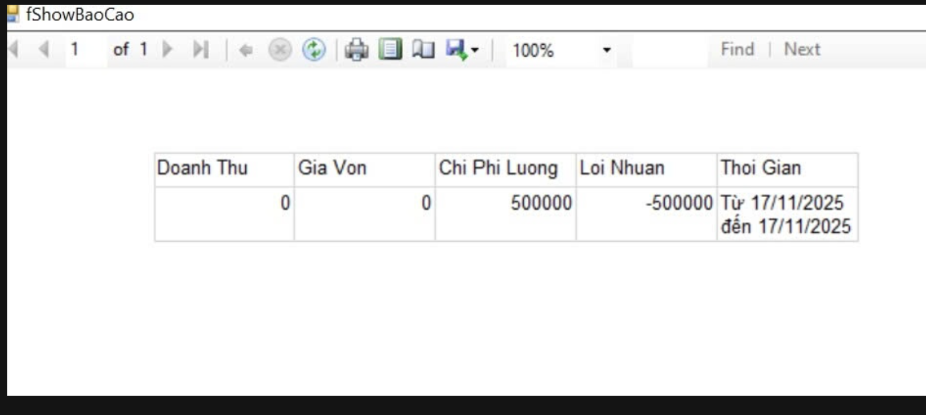
Hình 10: Tổng lời nhuận
Chức năng báo cáo được triển khai trên form fBaoCao, cho phép quản lý theo dõi tổng quan tình hình kinh doanh của quán trong một khoảng thời gian tùy chọn. Người dùng chọn ngày bắt đầu – ngày kết thúc trên giao diện, sau đó có thể xem nhanh số liệu ngay trên form hoặc in báo cáo chi tiết thông qua ReportViewer.
1. Lựa chọn khoảng thời gian báo cáo
Người dùng nhập khoảng thời gian cần xem (từ ngày … đến ngày …). Hệ thống chuẩn hóa ngày kết thúc đến thời điểm 23:59:59 của ngày được chọn để đảm bảo thống kê đầy đủ toàn bộ hóa đơn và nghiệp vụ phát sinh trong ngày đó.
2. Tính toán doanh thu (tiền vào)
Trước tiên, hệ thống truy vấn tất cả hóa đơn đã thanh toán trong khoảng thời gian (các bản ghi HoaDon có trạng thái “đã thanh toán” và thời gian ra nằm trong khoảng chọn). Với mỗi hóa đơn, ứng dụng:
- Tính tổng tiền món ăn, đồ uống bằng cách cộng số lượng × đơn giá tại thời điểm bán của từng dòng chi tiết (ChiTietHoaDon).
- Trừ đi số tiền giảm giá đã áp dụng trên hóa đơn (nếu có).
Tổng doanh thu trong kỳ là tổng cộng của các giá trị trên toàn bộ hóa đơn hợp lệ.
3. Tính chi phí nhập hàng (giá vốn hàng bán)
Tiếp theo, hệ thống tính tổng chi phí nhập nguyên liệu dựa trên bảng Lịch sử nhập hàng. Các bản ghi LichSuNhapHang có ngày nhập nằm trong khoảng thời gian lựa chọn sẽ được cộng lại theo công thức đã định. Giá trị này phản ánh tổng dòng tiền chi ra để mua hàng hóa, dùng làm “giá vốn” trong giai đoạn báo cáo.
4. Tính chi phí lương nhân viên
Để ước lượng chi phí nhân sự, ứng dụng kết hợp hai bảng chấm công và ngày nghỉ:
- Đếm số ngày đi làm trong khoảng thời gian báo cáo dựa trên bảng ChamCong.
- Đếm số ngày nghỉ có đăng ký trong bảng NgayNghi.
5. In báo cáo chi tiết
Khi người dùng nhấn nút “In báo cáo”, hệ thống:
- Tính toán lại toàn bộ số liệu trên (doanh thu, tiền nhập, tiền lương, lợi nhuận) cho đúng với khoảng thời gian đang chọn.
- Tạo một bản ghi dữ liệu tóm tắt, ghi vào dataset báo cáo (dsBill.dtBaoCao) với các trường: Doanh thu, Giá vốn (tiền nhập hàng), Chi phí lương, Lợi nhuận, Chuỗi mô tả thời gian (“Từ … đến …”).
Người dùng có thể xem, in trực tiếp hoặc xuất báo cáo ra file (PDF, Excel…) tùy theo cấu hình của ReportViewer. Nhờ đó, chức năng báo cáo không chỉ hỗ trợ quan sát nhanh trên màn hình mà còn phục vụ lưu trữ và trình bày cho quản lý/ chủ quán khi cần.

4.4. Đánh giá kết quả:
Sau quá trình xây dựng và kiểm thử, nhóm tiến hành đánh giá mức độ hoàn thiện của ứng dụng dựa trên hai tiêu chí chính: (1) khả năng đáp ứng yêu cầu chức năng, và (2) mức độ ổn định – hiệu năng trong quá trình vận hành. Kết quả đánh giá như sau:
Ứng dụng đã triển khai đầy đủ các chức năng cốt lõi được đặt ra trong giai đoạn phân tích (Chương 3), bao gồm:
- Quản lý bàn: hiển thị danh sách bàn, trạng thái bàn (Trống/Đang phục vụ) cập nhật theo thời gian thực; hỗ trợ chuyển bàn và gộp hóa đơn.
- Gọi món và xử lý hóa đơn: thêm món, cập nhật số lượng, lưu giá tại thời điểm bán (snapshot), kiểm soát tồn kho trước khi thêm vào hóa đơn.
- Thanh toán: tính tổng tiền, trừ tồn kho, cập nhật trạng thái bàn, ghi nhận thời gian vào/ra và tạo báo cáo hóa đơn.
- Quản lý danh mục: món, loại món, khuyến mãi, nhân viên – tương thích với sơ đồ cơ sở dữ liệu đã thiết kế.
- Báo cáo – thống kê: doanh thu theo ngày, top món bán chạy, in hóa đơn qua ReportViewer.
- Quản lý tài khoản: phân quyền rõ ràng (Quản lý / Nhân viên), ràng buộc quyền truy cập trong giao diện.
Trong quá trình chạy thử, ứng dụng cho kết quả:
- Thời gian tải dữ liệu nhanh nhờ sử dụng LINQ to SQL trực tiếp với QuanLyCafeDataContext, kết hợp với chỉ mục (INDEX) được khai báo trong database.
- Giao diện ổn định, không xảy ra treo form hay crash trong các thao tác thường xuyên như thêm món, xóa món, chuyển bàn, thanh toán.
- Bộ nhớ sử dụng ổn định, không xuất hiện hiện tượng rò rỉ tài nguyên do mọi khối truy vấn database đều nằm trong cấu trúc using { ... }.
- Dữ liệu nhất quán: tránh trùng món trong hóa đơn nhờ ràng buộc UNIQUE (IdHoaDon, IdMon); không phát sinh âm kho nhờ cơ chế kiểm tra tồn kho trước khi thêm món.
Tính thân thiện với người dùng:
- Giao diện trực quan, dễ thao tác cho nhân viên (đặc biệt tại khu vực chọn bàn và gọi món).
- Các thông báo lỗi/ cảnh báo được thiết kế rõ ràng, hỗ trợ người dùng tránh thao tác sai (như thiếu tồn kho, chưa chọn bàn…).
- Chức năng in hóa đơn qua ReportViewer hoạt động tốt, dễ dàng tích hợp máy in thực tế.

CHƯƠNG 5 : PHÂN TÍCH VÀ THIẾT KẾ HỆ THỐNG

5.1. Đánh giá kết quả:
Sau quá trình phân tích yêu cầu, thiết kế hệ thống và triển khai bằng ngôn ngữ C# trên nền tảng Windows Forms, nhóm đã xây dựng được một ứng dụng quản lý quán cà phê đáp ứng được phần lớn mục tiêu ban đầu. Hệ thống đã hỗ trợ các chức năng cốt lõi của hoạt động kinh doanh hằng ngày như quản lý bàn, quản lý thực đơn, xử lý hóa đơn – thanh toán, áp dụng khuyến mãi và thống kê báo cáo doanh thu. Các chức năng này giúp mô phỏng tương đối đầy đủ quy trình vận hành của một mô hình quán cà phê phổ biến hiện nay.
Về phía quản trị, ứng dụng đã cung cấp các tính năng quản lý thông tin tài khoản, phân quyền người dùng, quản lý danh mục món, loại món, bảng giá, số lượng tồn kho, lịch sử nhập hàng và xử lý dữ liệu nhân sự (chấm công – ngày nghỉ). Những thành phần này góp phần đảm bảo hệ thống hoạt động ổn định, cho phép người quản lý theo dõi và kiểm soát hiệu quả hơn các nguồn lực của quán.
Bên cạnh đó, chức năng báo cáo – thống kê đã hỗ trợ tổng hợp doanh thu, chi phí nhập hàng, chi phí lương và ước tính lợi nhuận theo khoảng thời gian. Đây là một tính năng quan trọng giúp chủ quán có được cái nhìn trực quan và kịp thời về hiệu quả kinh doanh, phục vụ việc ra quyết định.
Xét tổng thể, sản phẩm đã đáp ứng phần lớn các mục tiêu đề ra trong giai đoạn đầu, bao gồm: xây dựng phần mềm quản lý cơ bản, vận hành ổn định, giao diện thân thiện và tích hợp được các module nghiệp vụ cần thiết.

5.2. Hạn chế của đề tài
Mặc dù hệ thống đã hoàn thành đầy đủ các chức năng cốt lõi và đáp ứng được phần lớn yêu cầu nghiệp vụ, đề tài vẫn tồn tại một số hạn chế nhất định do giới hạn về thời gian, kinh nghiệm lập trình và phạm vi đồ án môn học.
Thứ nhất, ứng dụng vẫn hoạt động theo mô hình WinForms truyền thống, chưa hỗ trợ tốt cho các môi trường đa nền tảng hoặc triển khai thực tế trên nhiều thiết bị. Giao diện người dùng chủ yếu được thiết kế thủ công, do đó chưa đảm bảo mức độ linh hoạt hoặc khả năng mở rộng khi kích thước màn hình thay đổi.
Thứ hai, cơ chế xử lý dữ liệu còn phụ thuộc nhiều vào LINQ to SQL – một công nghệ phù hợp cho quy mô nhỏ nhưng hạn chế về khả năng tối ưu truy vấn, tách tầng kiến trúc và mở rộng hệ thống. Việc phân lớp (separation of concerns) ở một số chỗ chưa thật sự triệt để, khiến việc bảo trì và phát triển thêm tính năng mới có thể gặp khó khăn.
Thứ ba, hệ thống chưa tích hợp các cơ chế bảo mật nâng cao, chẳng hạn: ghi log hoạt động người dùng, cảnh báo truy cập bất thường, chống SQL Injection ở mức độ chuyên sâu, hay mã hóa dữ liệu nhạy cảm ở mức hệ thống. Mặc dù khóa ngoại và ràng buộc dữ liệu trong database đã được thiết lập, phần logic ứng dụng vẫn có thể cải thiện thêm để hạn chế lỗi nghiệp vụ trong các tình huống đặc biệt.
Thứ tư, các chức năng báo cáo – thống kê mới dừng ở mức tính toán theo khoảng thời gian và xuất report cơ bản. Hệ thống chưa hỗ trợ biểu đồ trực quan, phân tích xu hướng, dự báo hoặc xuất báo cáo theo nhiều định dạng chuẩn (PDF, Excel…).
Cuối cùng, do giới hạn thời gian thực hiện, hệ thống chưa được thử nghiệm ở mức độ tải lớn (stress test), chưa kiểm tra khả năng chạy ổn định trong môi trường có nhiều người dùng đồng thời, và cũng chưa triển khai thử nghiệm trong quy mô vận hành của một quán cà phê thực tế.

5.3. Hướng phát triển
Trong trường hợp có thêm thời gian và nguồn lực, hệ thống có thể được mở rộng theo nhiều hướng nhằm nâng cao hiệu quả vận hành, tăng tính tự động hóa và cải thiện trải nghiệm người dùng.
Thứ nhất, ứng dụng có thể được chuyển sang mô hình kiến trúc hiện đại. Giúp hệ thống dễ bảo trì, dễ mở rộng và có thể triển khai đa nền tảng (máy tính – máy tính bảng – web – mobile).
Thứ hai, chức năng báo cáo – thống kê có thể nâng cấp theo hướng chuyên sâu hơn, bao gồm biểu đồ trực quan, phân tích số liệu theo nhiều tiêu chí, theo dõi lịch sử doanh thu dài hạn, hoặc tích hợp mô-đun dự báo doanh thu bằng các kỹ thuật phân tích dữ liệu.
Thứ ba, hệ thống có thể mở rộng tính năng quản lý kho theo thời gian thực, bao gồm cảnh báo tự động khi số lượng tồn dưới ngưỡng, ghi nhận lịch sử nhập – xuất chi tiết, hoặc kết nối với hệ thống nhà cung cấp để đồng bộ đơn hàng.
Thứ tư, nhằm nâng cao tính an toàn, hệ thống có thể bổ sung các tính năng bảo mật nâng cao như phân quyền chi tiết theo vai trò, nhật ký hoạt động (audit log), mã hóa thông tin nhạy cảm, và cơ chế cảnh báo các thao tác bất thường.
Thứ năm, một hướng phát triển quan trọng khác là tích hợp quét QR, thanh toán điện tử (MoMo, VNPay) hoặc đồng bộ với các thiết bị ngoại vi như máy in hóa đơn, máy quét mã vạch để tăng tính chuyên nghiệp và tự động hóa trong vận hành quán.
Cuối cùng, có thể phát triển thêm phiên bản ứng dụng di động hoặc giao diện web dành cho chủ quán, cho phép theo dõi doanh thu, quản lý nhân sự và điều hành cửa hàng từ xa theo thời gian thực.
Những định hướng này không chỉ giúp hệ thống hoàn thiện hơn về mặt nghiệp vụ mà còn mở rộng khả năng triển khai trong thực tế, đáp ứng tốt hơn nhu cầu quản trị của mô hình kinh doanh quán cà phê hiện đại.

Tài Liệu Tham Khảo
[1] Vietnamnet, “Vietnam’s coffee shops boom amid business closures,” Vietnamnet Global, Oct. 2025. [Online]. Available: https://vietnamnet.vn/en/vietnam-s-coffee-shops-boom-amid-business-closures-2376363.html
[2] Mordor Intelligence, “Vietnam Coffee Market – Industry Report,” 2025. [Online]. Available: https://www.mordorintelligence.com/industry-reports/vietnam-coffee-market
[3] Reputa, “Báo cáo ngành dịch vụ F&B Việt Nam tháng 04/2023,” Reputa Analytics, 2023. [Online]. Available: https://reputa.vn/blog-detail/download-ban-tin-nganh-dich-vu-f-b-thang-04-2023
[4] Microsoft Developer Network, “C# Programming Guide,” Microsoft, 2023. [Online]. Available: https://learn.microsoft.com/en-us/dotnet/csharp/programming-guide/
[5] J. Richter, CLR via C#, 4th ed., Microsoft Press, 2013.
[6] C. Sells, Windows Forms Programming in C#, Addison-Wesley Professional, 2003.
[7] Microsoft, “Windows Forms Overview,” Microsoft Learn, 2023.
[8] J. R. Hubbard, Programming with C#, McGraw-Hill, 2020.
[9] Microsoft, Introducing the .NET Framework, Microsoft Docs, 2024.
[10] Microsoft, Visual Studio 2022 Documentation, 2024.
[11] Microsoft, SQL Server Technical Overview, 2023.
[12] J. Sharp, Microsoft Visual C# Step by Step, 9th ed., Microsoft Press, 2023.
[13] C. Sells and I. Griffiths, Windows Forms Programming in C#, O’Reilly Media, 2022.

Phụ Lục
Link GitHub: https://github.com/NguyenHungVy2845/Winform-qu-n-l-c-ph-
Link Video Demo: https://drive.google.com/file/d/19qbgEQNEqgYc3s7cCQINhQW5poXWGls5/view?usp=sharing

